SEDE PRINCIPAL
C/ Fray Bernardo Martinez Noval S/N
04006 Almeria
950 225966 / 664828566 / 658773196
administracion@limpiezasindalicas.com
www.limpiezasindalicas.com

CDAD.PROP.PLG.SAN ISIDRO BLOQ 7 P.26
C/ POETA ALVAREZ DE SOTOMAYOR, 20
ALMERIA

A/A.: Presidente

En Almería , a 24 de febrero de 2024

Muy sres. Nuestros:

En la medida de atender las necesidades de limpieza de sus instalaciones apreciadas a través del análisis realizado , tenemos la satisfacción de ofrecerles nuestra oferta mediante el presupuesto anexo , confiando en que éste sea de su agrado.

Sin otro particular y poniéndonos a su disposición para cuantas aclaraciones precisen al respecto , aprovecho la ocasión para saludarles atentamente.

En espera de sus noticias , atentamente

Fdo.: Carmen Segovia
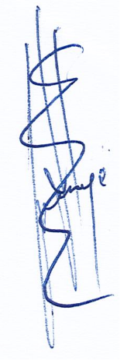

Dpto. Comercial

CDAD.PROP.PLG.SAN ISIDRO BLOQ 7 P.26
C/ POETA ALVAREZ DE SOTOMAYOR, 20
ALMERIA

A/A.: Presidente

Almerìa, a 24 de febrero de 2024

PRESUPUESTO Nº.- 24022024


PRESUPUESTO LIMPIEZA PUNTUAL DE ZONA TERRADO

DESCRIPCIÒN DE ACTUACIÒN DE LIMPIEZA:

- Limpieza de suelo de terrado, diferenciando zona de calima y zona con verdín.

Nota: La limpieza se realizará manual: chorro de agua por goma y cepillo. Se utilizará dos tipos de cepillo: uno con cerdas duras para la zona del verdín ( no se aconseja la utilización de maquinaria ejemplo kärcher ya que ninguna de la suciedad existente se retirará con agua a presión y el precio hora es más elevado) y otro más suave para frotar y despegar de la superficie la calima.

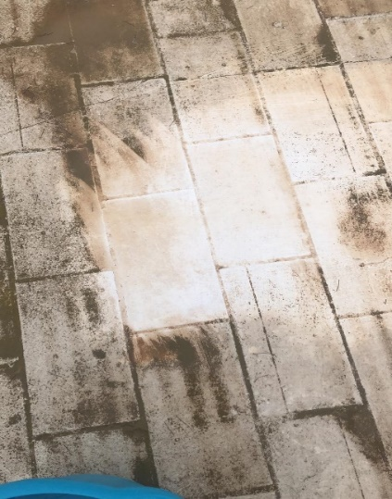
Se usará productos neutros para no dañar ni alterar.

El tiempo contemplado por el técnico alcanza a 24:00 h. aproximadamente

Se adjunta una imagen para que observen el resultado de la prueba realizada.

IMPORTE ECONOMICO 18,00 €/h.
El I.V.A. se incrementarà al emitir la correspondiente factura.

